《几和几（5以内数的组成）》
一 、教学目标
1、通过动手操作掌握5以内数的分解和组成，理解整体与部分地关系。
2、培养观察操作、表达能力以及初步的自学能力。
二、预计教学时间：1 节
三、教学重难点
5以内数的分解和组成
三、教学活动[来源:学科网]
（一）复习旧知
1、前面我们学习了那些数？谁能数给大家听？我们一起数一数。顺着数，从小数到大；倒着数，从大数到小。
2、复习比较大小
出示数字卡片1~5，谁能给大家提问题？
（二）学习新课
1、创设游戏，小组学习5的组成
（1）今天老师想请同学们做一格分小棒的游戏。请准备5根小棒，看谁的动作轻又快。把5根小棒分成2份，看谁的方法多。分完后，请与同桌交流一下。（教师巡视指导）
（2）交流展示
请不同分法的同学展示。[来源:学科网ZXXK][来源:学|科|网]
教师：刚才同学们相处了好几种不同的方法，怎样才能把每种方法都想全呢？同桌商量一下。（教师巡视，发现按顺序分的请他与同学们分享。L
（3）全部同学再自己边说边按顺序分一分。（板书分合式）
（4）小结：通过分小棒我们得到了5的组成，请仔细观察，你有什么发现？[来源:学科网ZXXK]
（5）读一读5的分解
2、游戏：
（1）老师准备了5个小方块，想请同学们玩一个猜数的游戏，喜欢吗？
（2）（右手拿3个小方块藏在身后，左手出示2个）猜一猜，右手有几个？
（3）右手藏1个
（4）右手藏2个
（5）老师想问问你们：是怎样猜锝这么准的？
3、巩固5的分解，抢答：对5的口令
4、小组自学4、3、2的分解
（1）刚才我们通过跟小棒编出了5的分解，下面请你在小组中试着编出4、3、2的分解。
（2）汇报板书[来源:Zxxk.Com]
（3）小结：4、3、2的分解，并组织全班读一读
（三） 巩固练习
【基础练习】
完成书第19页“做一做”，先独立完成，汇报订正。
书第20页“做一做”
同桌玩5以内的猜豆子游戏
4、请画出花瓶里缺少的花。
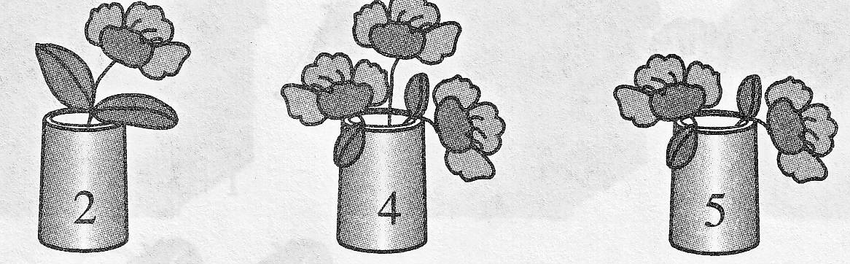
5、哪两个数合起来是5，请用线连起来。
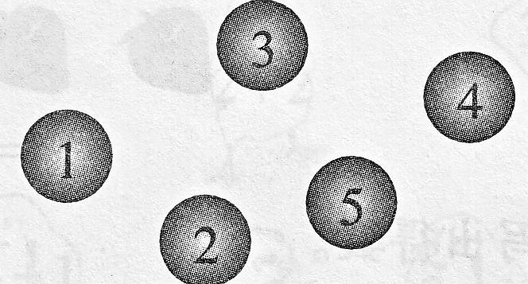
填一填。
